围棋--五级班：
九、双活：有眼双活、无眼双活
第一题：黑先双活 第二题：黑先双活 第三题：黑先双活
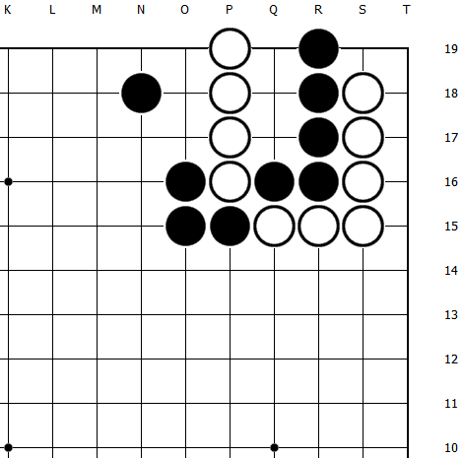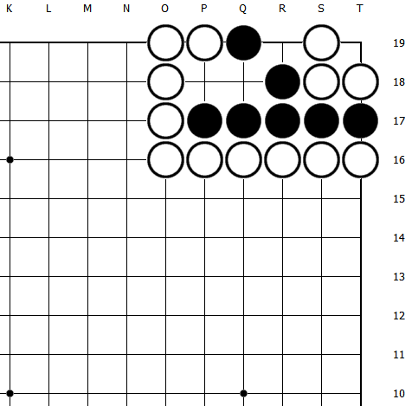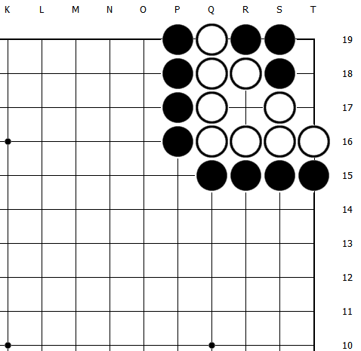
第四题：黑先双活
